发明专利技术交底书（C-h 卫星案：多机器人地图版本并发管理）
尊敬的代理人：
以下为「基于 base_version_hash 的多机器人地图版本乐观并发控制」技术交底。建议在核心案 C-b 之后或同日作卫星案；宜待双机原型证据【待补充】后强化实施例。

封面信息
项目 | 内容
发明创造名称 | 一种多机器人分布式地图版本乐观并发控制与冲突仲裁方法、装置及系统
备选名称 | ① 一种基于基版本哈希的地图增量写冲突检测方法；② 一种多机 LayerDelta 提交的版本仲裁方法
发明人 | 曾欣宇
申请人 | 上海眸深智能科技有限公司
统一社会信用代码 | 91310110MAE92P3T6M
联系地址 | 上海眸深智能科技有限公司（详细地址【待补充】）
技术交底书撰写人及技术联系人 | 曾欣宇
电话 | 15700050433
传真 | 【待补充】
E-MAIL | zengxy@moushen.ai
建议申请类型 | 发明（方法 + 装置/系统）

1、技术问题、目的与优点

1.1 技术问题
多机器人同时向同一版本化地图存储提交局部增量时：
- 既有多机协同建图专利多聚焦空间对齐与几何融合，缺少以 base_version_hash 为条件的版本层乐观并发控制；
- 两机基于同一旧基版本写出不兼容增量时，若静默覆盖则历史不可审计；
- 冲突后缺少可插拔的仲裁策略（重对齐 / 自动 MERGE / 人工或策略引擎裁决）。

1.2 发明目的
多个生产者并发提交 LayerDelta 至同一 versioned store；系统基于信封中的 base_version_hash 检测写冲突；冲突时触发仲裁策略；成功则 compose 出新版本节点。

1.3 优点
优点 | 说明
乐观并发 | 无锁读多写少场景友好
版本条件写 | 基版本哈希不匹配即冲突
可审计 | 冲突与仲裁结果可留在 DAG
策略可替换 | 仲裁器可插拔

2、最相近方案与差异
（1）多机增量融合 / 位姿图合并类
相近：局部图合并入全局。缺点：偏几何一致性，缺 base_version 条件提交与版本 OCC。
（2）通用分布式数据库 OCC
相近：版本号/哈希条件写。缺点：未绑定机器人 LayerDelta 多维 layer 与空间冲突域。
（3）C-b 单生产者 compose
相近：版本 DAG。缺点：未规定多写者冲突检测与仲裁。本案补这一层。

3、技术方案

3.1 总体（图 1）
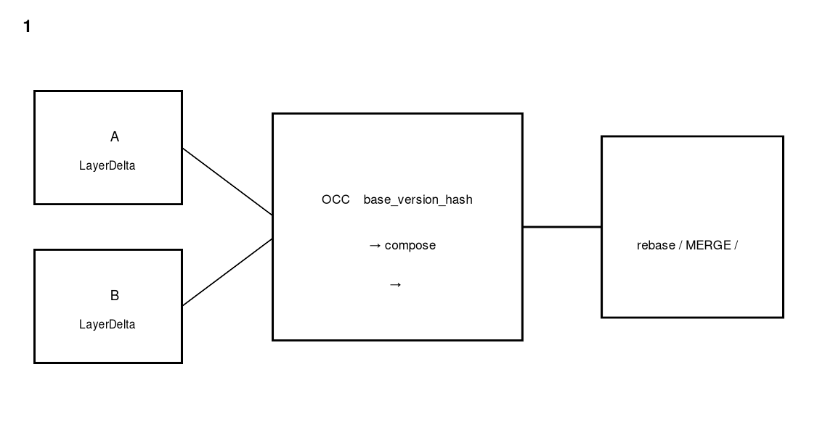
图1 多机器人 LayerDelta 并发提交与版本仲裁总体结构图
机器人 A/B/… → 提交 LayerDelta(base_version_hash, …) → 版本存储 OCC 校验 → 通过则 compose / 冲突则仲裁器。

3.2 方法步骤（图 2）
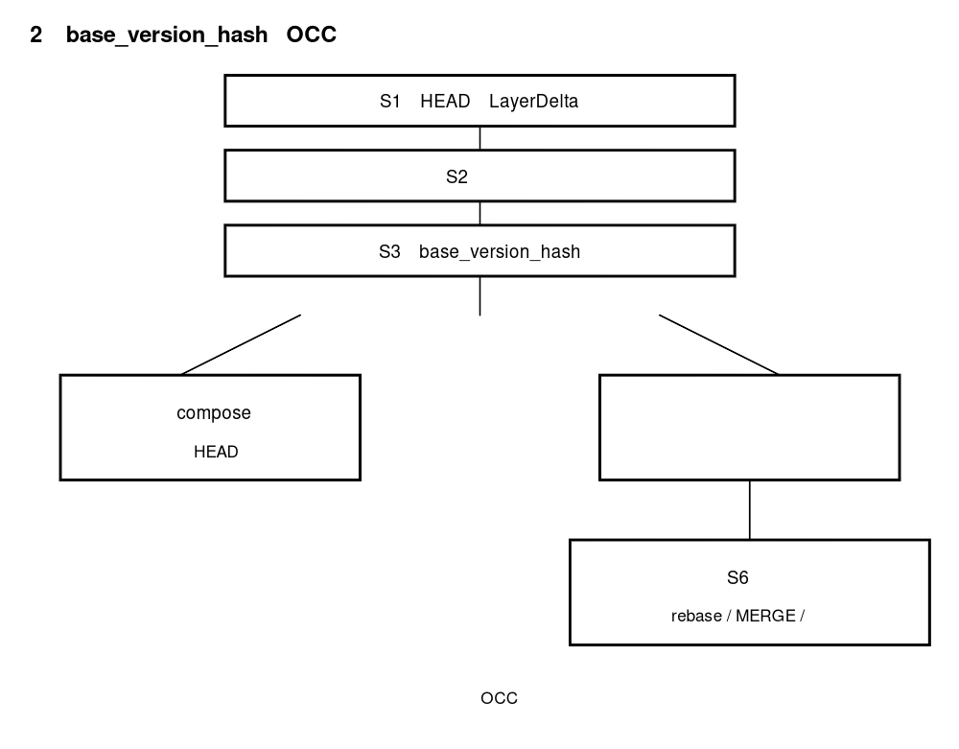
图2 基于 base_version_hash 的乐观并发控制流程图
S1 各机器人基于本地观测的当前头版本 H 生成 LayerDelta，信封填 base_version_hash = H。
S2 提交至共享 versioned store（或选举出的合并节点）。
S3 OCC 校验：若存储当前可提交基版本仍等于声明的 base_version_hash（或属于允许的快进集合，实施例），则接受。
S4 接受后执行 C-b 之 compose，生成新 target_version_hash，推进头指针。
S5 若校验失败 → 写冲突：拒绝静默覆盖。
S6 触发冲突仲裁策略（从属可配置），例如：
- 基于 coord_anchor 的重对齐后重生 delta；
- 自动生成 MERGE 类 LayerDelta（可接 confidence）；
- 策略引擎/人工队列裁决；
- （可选实施例）语义辅助仲裁——勿写死某一大模型为唯一手段。
S7 仲裁产物作为新的 LayerDelta 再走 S3–S4；失败则回传冲突给生产者退避重试。

3.3 冲突域（优选）
除版本哈希外，可叠加空间冲突域：affected_layers × region 相交才判冲突（降低假冲突）；版本哈希仍为必要条件。

3.4 案例
A：两机同读版本 V1，先后提交；后者 base≠当前头 → 冲突 → 后者 rebase 到 V2 后重提。
B：同区几何冲突 → 仲裁生成 MERGE delta → 新版本 V3。
C：无相交区域的并行提交可并发接受（若策略允许）。

3.5 附图
图号 | 名称 | 文件
图1 | 多机器人并发提交与版本仲裁总体结构图 | ../附图/Ch-图1-多机并发版本管理总体结构.png
图2 | 基于 base_version_hash 的 OCC 流程图 | ../附图/Ch-图2-OCC与冲突仲裁流程.png

4、欲保护点

4.1 独立权利要求方向
一种分布式地图版本管理方法，其特征在于：多个生产者并发提交分层地图增量至同一版本化存储，所述增量声明基版本内容标识；存储侧在提交时校验所述基版本内容标识与当前可提交版本是否一致；一致则将增量纯函数组合为新版本内容标识并更新当前版本引用；不一致则判定写冲突并触发冲突仲裁，禁止未仲裁的静默覆盖。

4.2 从属方向
（1）冲突域为层标识与空间区域的笛卡尔相关判定；
（2）仲裁包括 rebase 重对齐、生成 MERGE 增量、人工/策略引擎裁决之一；
（3）仲裁结果写入版本 DAG 可审计；
（4）衔接 LayerDelta 信封字段（C-b）；
（5）生产者指数退避重试；
（6）（可选）连续-离散图模型用于异常回环剔除——仅从属/实施例，不绑死 SDP 专有解法名称。

4.3 勿写入独权
- 多机几何融合/特征匹配算法本身；
- LayerDelta 封装细节独吞（归 C-b）；
- AccessTicket（归 C-c）；
- 某一 LLM 厂商 API 为唯一仲裁器。

5、替代方案
悲观锁分区写；CRDT 式层合并；中心化序列化提交队列——均可作对照实施例，本案优选 OCC + 可插拔仲裁。
整链背景见 ../叙事/C族技术交底故事.md §6.1（C-h 卫星）。

